0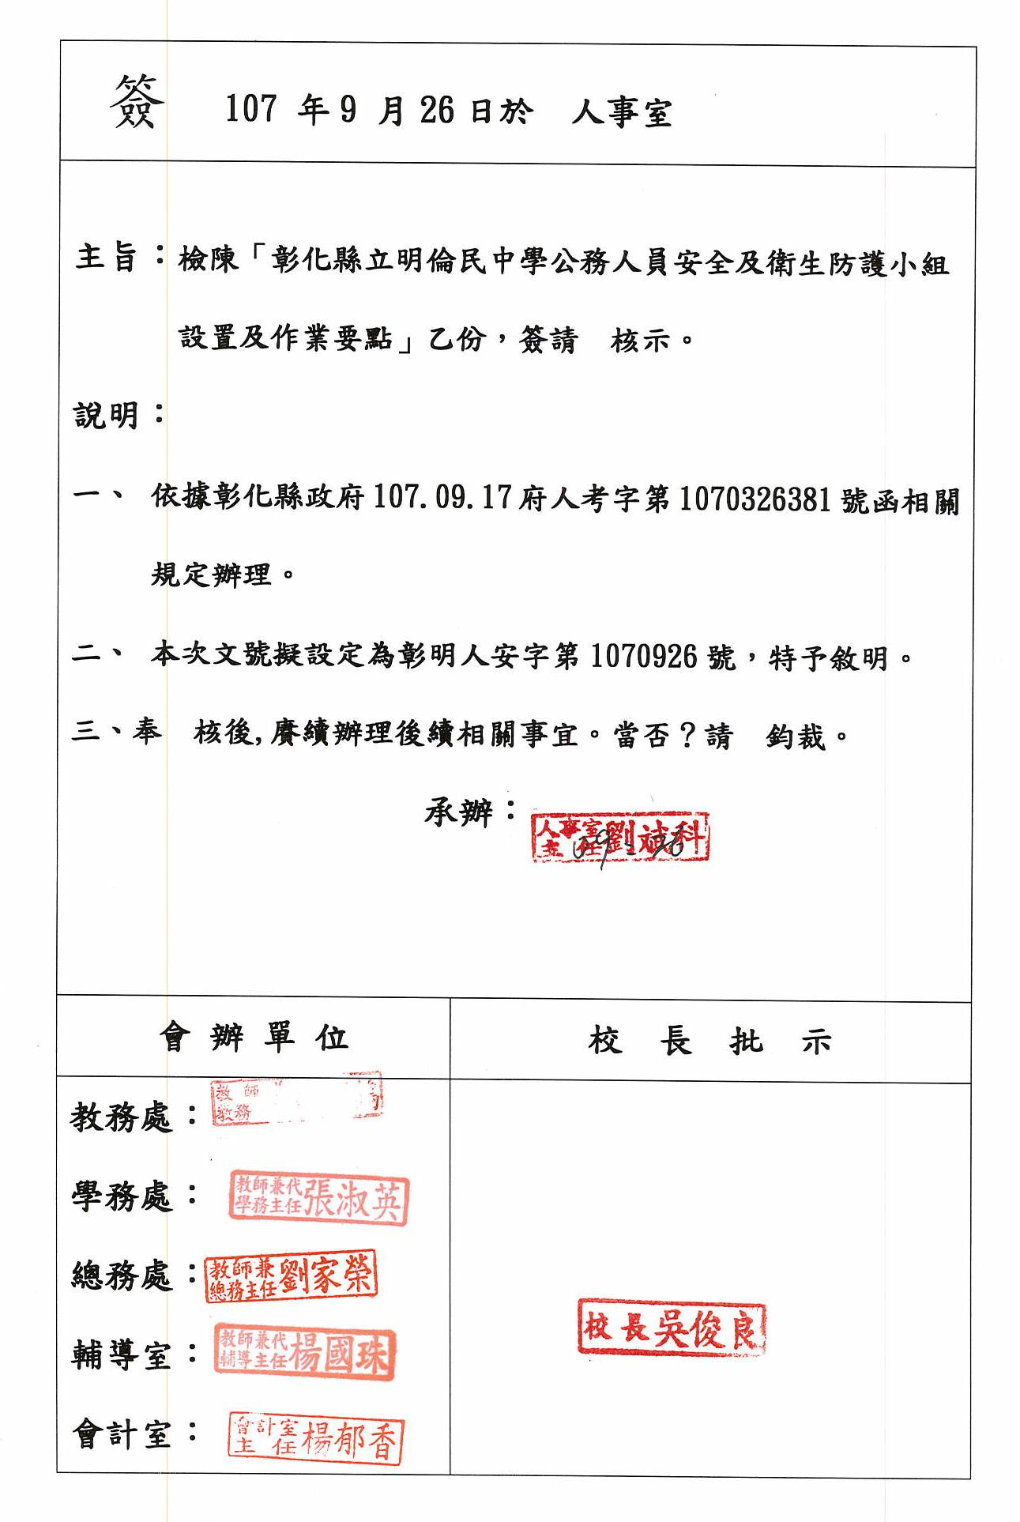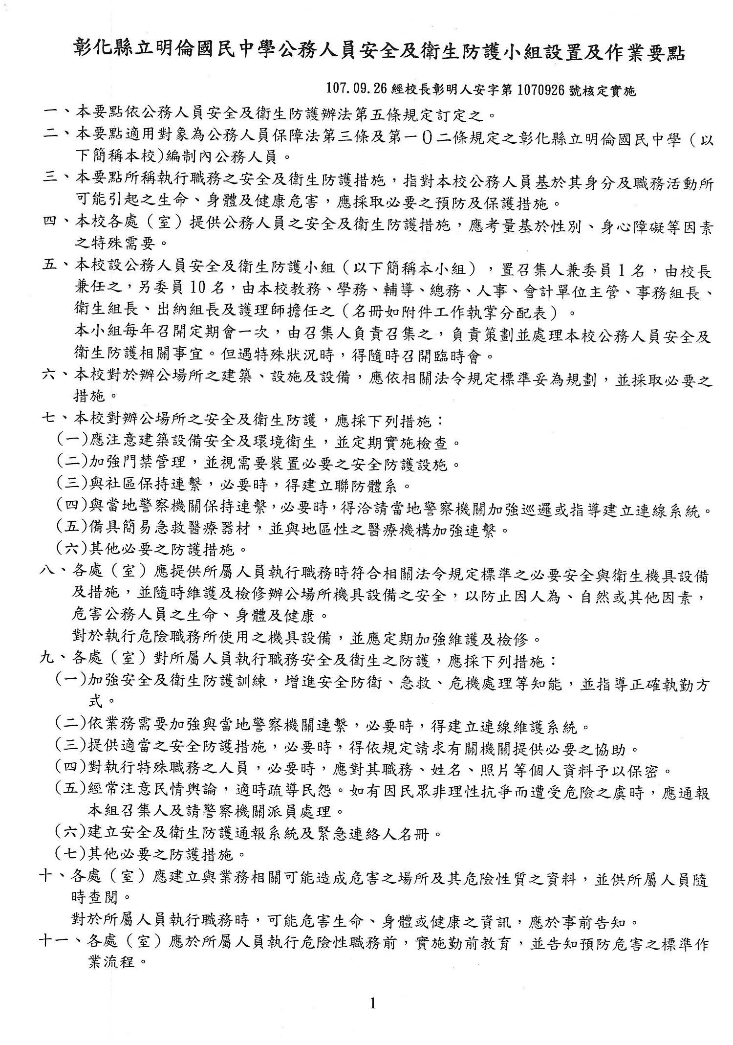

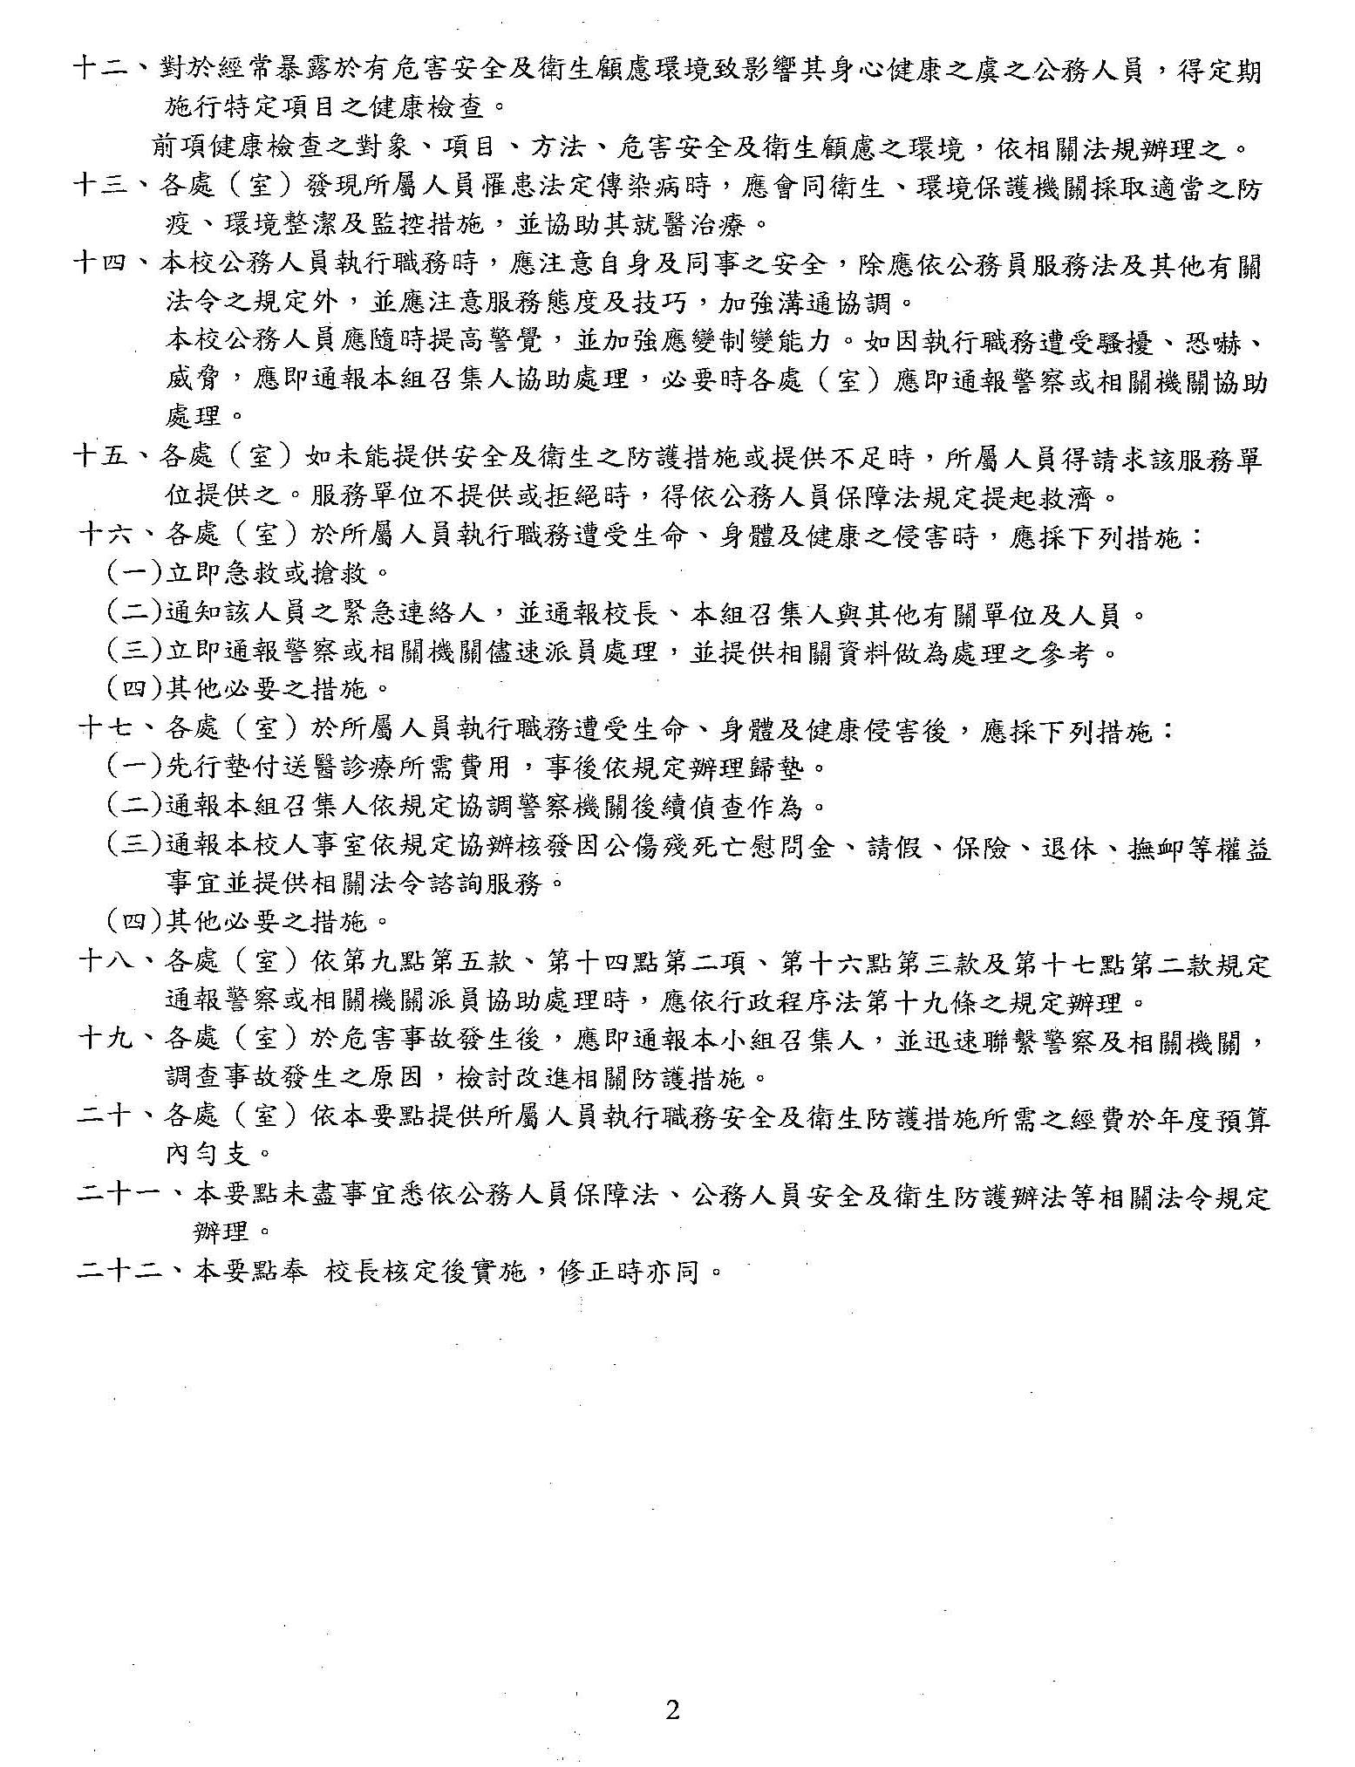
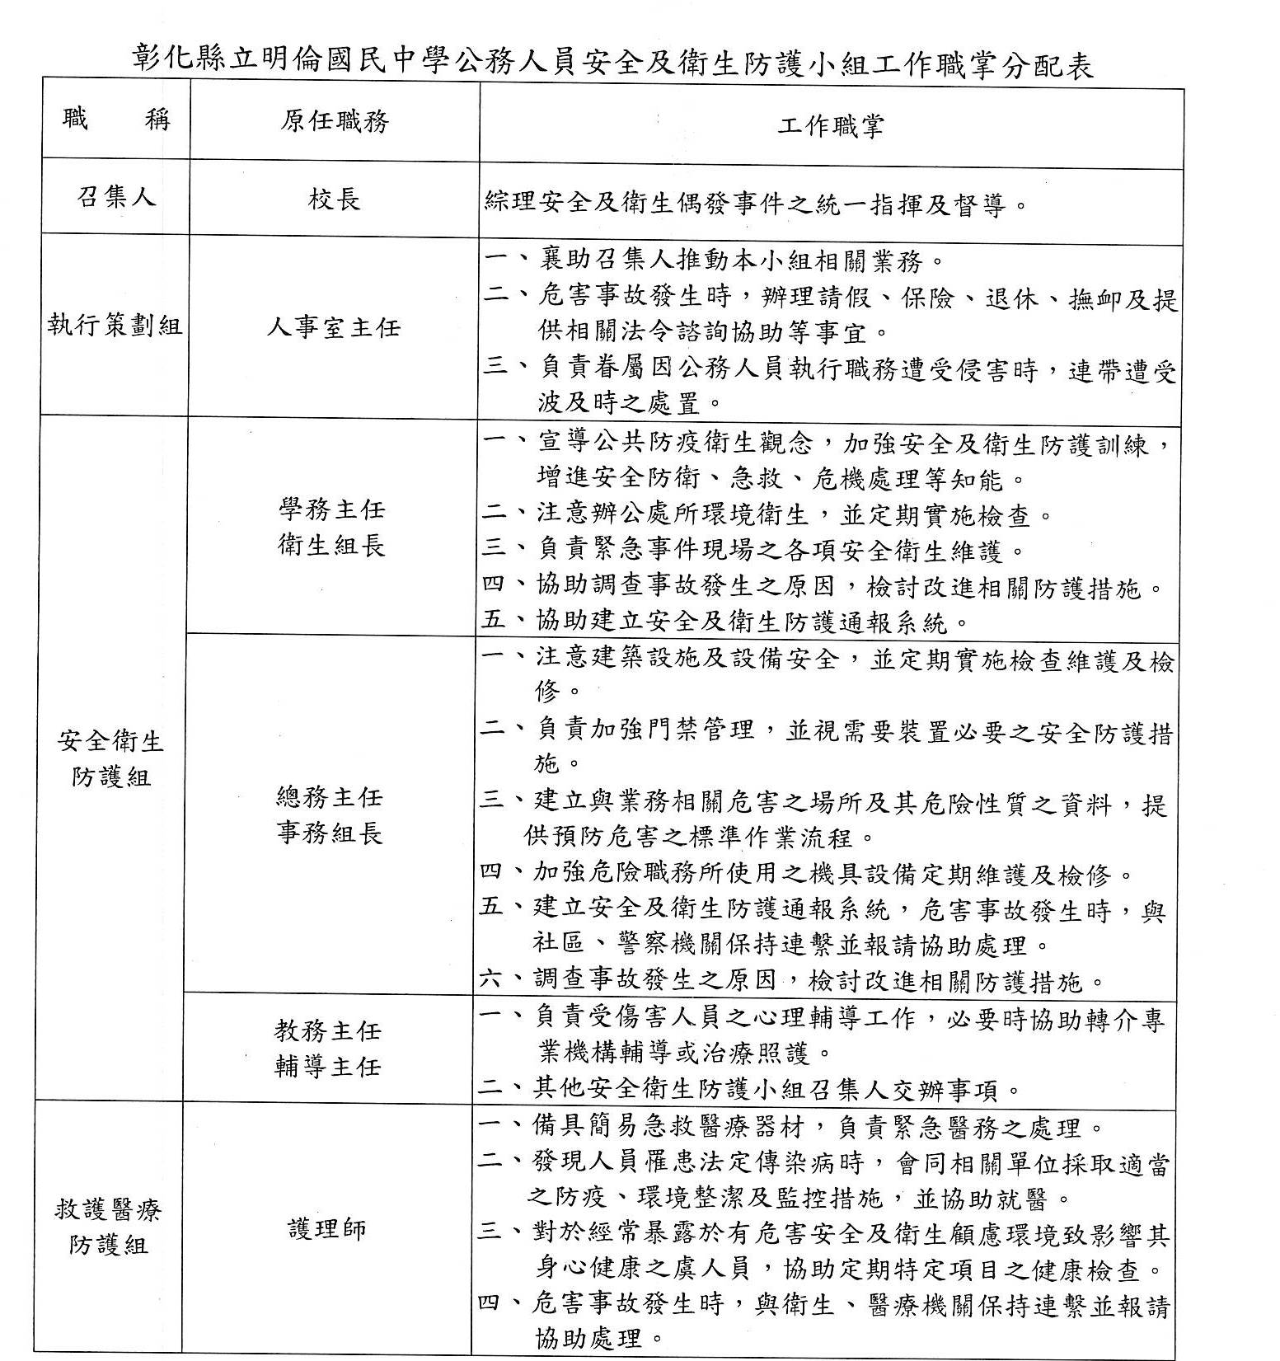
彰化縣立明倫國民中學公務人員安全及衛生防護辦法(草案)
第一條 本辦法依考試院「公務人員安全及衛生防護辦法」規定及本校實際需要訂定之。
第二條 本辦法適用人員為
一、本校依法任用之有給專任人員及公立學校編制內依法任用之職員。
二、本校依法派用、聘用、聘任、僱用或留用人員。
三、依各種公務人員考試錄取占本校編制職缺參加學習或訓練之人員。
第三條 本辦法主要提供本校公務人員執行職務之安全及衛生各項防護策略，並對於公務人員基於其身分及職務活動所可能引起之生命、身體及健康危害，應採取必要之預防及保護措施。
第四條 本校組成安全及衛生防護小組，由校長擔任召集人，各處室主任為委員，策劃並處理本校公務人員執行職務之安全及衛生防護事宜。
第五條 本校對於公務人員辦公場所之建築、設施及設備，應依相關法令規定標準妥為規劃，並採取必要之措施。
第六條 本校對公務人員辦公場所之安全及衛生防護，應採下列措施：
一、應注意建築設備安全及環境衛生，並定期實施檢查。
二、加強門禁管理，並視需要裝置必要之安全防護設施。
三、與社區保持連繫，必要時，得建立聯防體系。
四、與當地警察機關保持連繫，必要時，得洽請當地警察機關加強巡邏或裝置警鈴。
五、備具簡易急救醫療器材，必要時，得與社區內之醫療機構加強連繫。
六、其他必要之防護措施。
第七條 本校應提供公務人員執行職務時符合相關法令規定標準之必要安全與衛生機具設備及措施，並隨時維護及檢修辦公場所機具設備之安全，以防止因人為、自然或其他因素，危害公務人員之生命、身體及健康。
對於執行危險職務所使用之機具設備，並應定期加強維護及檢修。
第八條 本校對公務人員執行職務安全及衛生之防護，應採下列措施：
一、加強安全及衛生防護訓練，增進安全防衛、急救、危機處理等知能，並指導正確執勤方式。
二、依業務需要加強與當地警察機關連繫，必要時，得建立連線維護系統。
三、提供適當之安全防護措施，必要時，得依規定洽請當地警察機關派員隨護或提供防護器具。
四 、對執行特殊職務之公務人員，必要時，應對其職務、姓名、照片等個人資料予以保密，並提供隱密之工作場所。
五、經常注意民情輿論，適時疏導民怨。其有因民眾非理性抗爭而遭受危險之虞時，應速請當地警察機關派員處理。
第九條 本校發現公務人員罹患法定傳染病時，應會同衛生、環境保護機關採取適當之防疫、環境整潔及監控措施，並協助就醫。
第 十 條 公務人員執行職務時，應注意自身及同事之安全，除應依公務員服務法及其他有關法令之規定外，並應注意服務態度及技巧，加強溝通協調。
公務人員應隨時提高警覺，並加強應變制變能力。因執行職務遭受騷擾、恐嚇、威脅，應即報請安全及衛生防護小組處理，必要時本校應通報警察或相關機關協助處理。
第十一條 本校未依本辦法規定，提供安全及衛生之防護措施或提供不足時，公務人員得請求服務機關提供之。
第十二條 本校於公務人員執行職務遭受生命、身體及健康之侵害時，應採下列措施：
一、立即急救或搶救。
二、通知通報首長及有關人員。
三、立即通報警察或相關機關儘速派員處理，並提供相關資料做為處理之參考。
第十三條 本校於公務人員執行職務遭受生命、身體及健康侵害後，應採下列措施：
一、先行墊付送醫診療所需費用，事後依規定辦理歸墊。
二、與警察機關保持連絡，並協助儘早破案。
三、依規定延聘律師及提供法律上之協助。
四、依規定即時辦理核發慰問金。
五、依公務人員請假、保險、退休、撫卹等法令辦理。
六、公務人員遭受心理、精神方面之侵害時，視情況協助轉介專業機構進行諮商輔導或治療照護。
七、其他必要之措施。
第十四條 本校於危害事故發生後，應即由安全及衛生防護小組，調查事故發生之原因，檢討改進相關防護措施。
第十五條 本校提供公務人員執行職務安全及衛生防護措施所需經費，在本校預算內支應。
第十六條 本辦法經校長奉可後之日起施行，修正時亦同。
彰化縣立明倫國民中學公務人員安全及衛生防護小組
職稱 | 原任職務 | 職掌
召集人 | 校長 | 綜理本校公務人員安全及衛生事件全般事宜。
執行秘書 | 人事主任 | 擬定工作計畫，推動本小組相關業務。
委員 | 各處室主任 | 處理防範暨處理本校安全及衛生事件事宜。
醫護組組長 | 衛生組長 | 負責事件發生後醫護指揮工作全般事宜。
醫護組組員 | 護理師 | 協助組長處理緊急醫務專業之處理事宜。
安全組組長 | 生教組長 | 緊急事件現場秩序之維持、管制及安全全般事宜。
安全組組員 | 體育組長 | 協助組長處理緊急事件現場秩序之維持、管制及安全事宜。
安全組組員 | 訓育組長 | 協助組長處理緊急事件現場秩序之維持、管制及安全事宜。
公關組組長 | 教務主任 | 1負責事件發生後對外撰稿及發言代表。  2負責協助事件對外撰寫新聞稿。
聯絡組組長 | 輔導室主任 | 負責通報上級機關、警方、校內外有關事務之連繫全般事宜。
聯絡組組員 | 資料組長 | 協助組長處理通報上級機關、警方、校內外有關事務之連繫事宜。

